 | LA PREVENTION DES ACCIDENTS | CI.09
 | LA PREVENTION DES ACCIDENTS | BP TU

Toute activité humaine comporte des risques. La lutte contre ces risques est organisée; C’est ce qu’on appelle la …………………………..

Si les causes d’accident sont nombreuses dans toutes les écoles, elles le sont davantage dans les écoles Techniques (collège, Lycée technique ou Lycée professionnel), en raison de l’atelier ou sur un chantier, où l’outillage et les machines sont d’une conduite délicate et souvent dangereuse.

- Nature des accidents :

 |  | INCAPACITES
NATURE DES ACCIDENTS | MORTELS | PERMANENTES | TEMPORAIRES
Chute de l’ouvrier |  | 34% | 31%
Chute d’objet | 2% | 4% | 8%
Accidents de manutention | 8%
Blessures par des outils portatifs | -- | 3% | 2%
Corps étrangers dans l’œil | -- | 6% | 6%
Basculements, glissements | 3% | 3% | 1%
Ruptures, effondrements | 4% | 4% | 2%
Accidents de machines |  |  | --
Electrocutions | 5% | 2% | 1%
Eboulements | 5% | 2% | 1%
Accidents de circulation |  | 9% | --
Diverse: asphyxies, noyade, explosifs, incendies) | 8% | -- | 1%
 | 100% | 100% | 100%

Ceci peut déboucher sur différents effets sur les personnes. Cela va de la brûlure, la fracture, l’entorse, la piqûre mais cela peut aussi être plus grave et entraîner une amputation, des lésions internes, des troubles visuels ou auditifs…..

Bien d’autres accidents peuvent arriver dans un atelier : alors respectez les consignes de sécurité, soyez attentifs et ne jouez pas avec le danger.
- Diverses causes d’accidents :

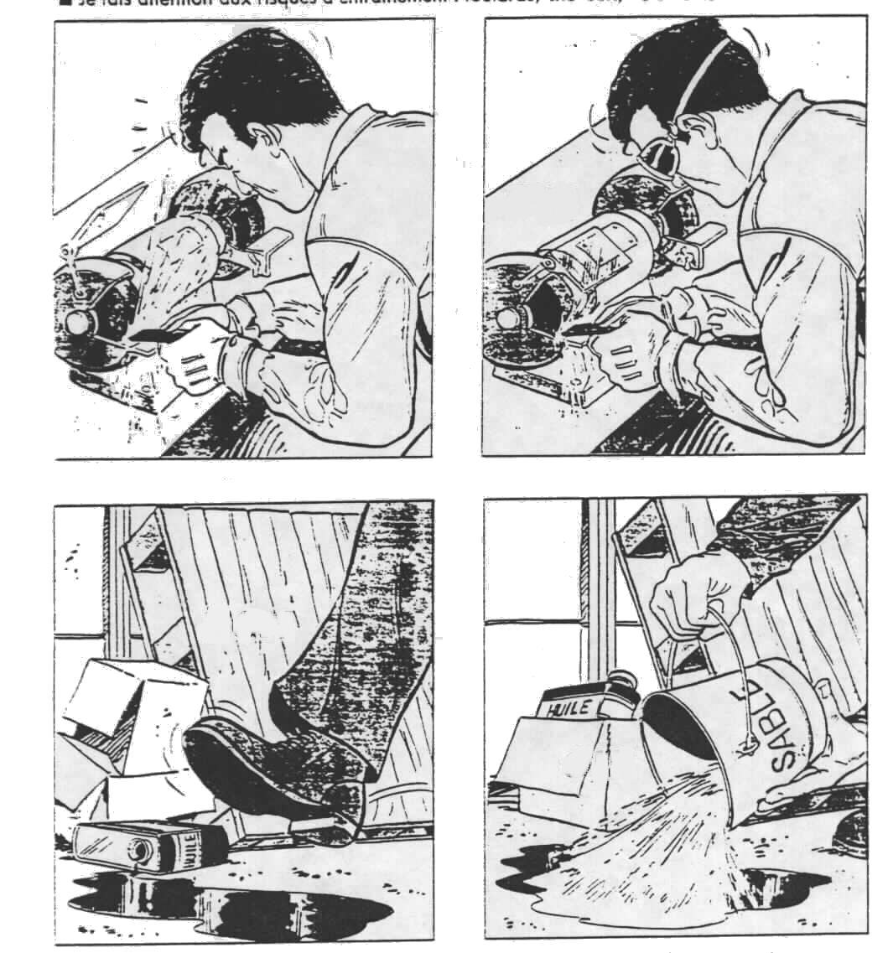

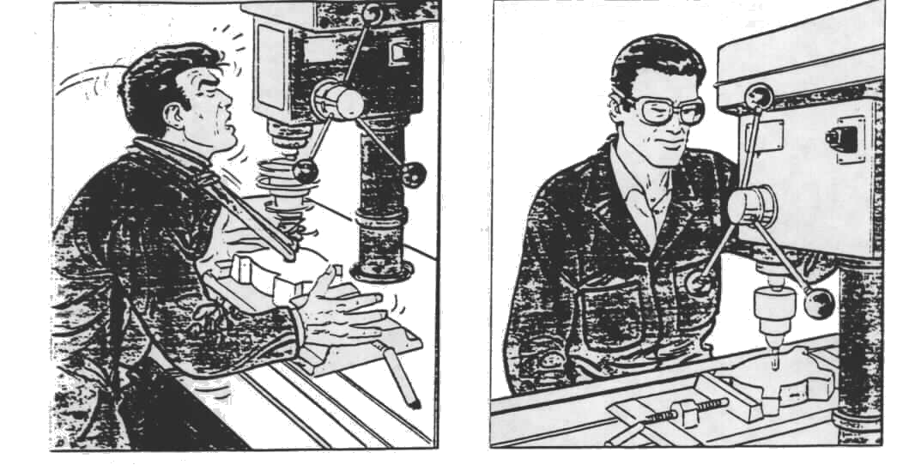

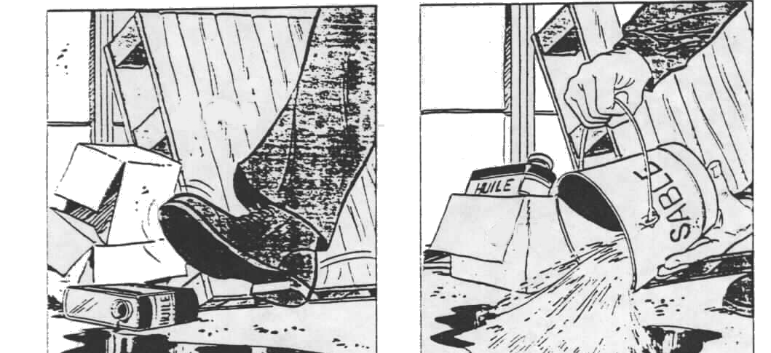
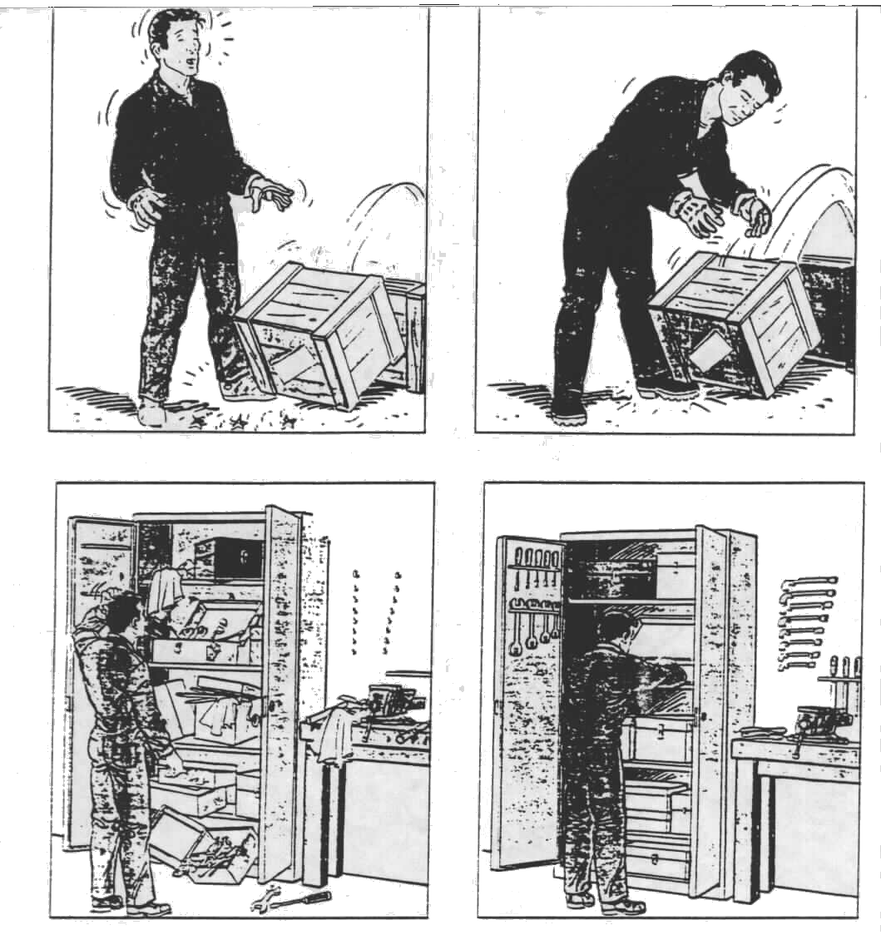

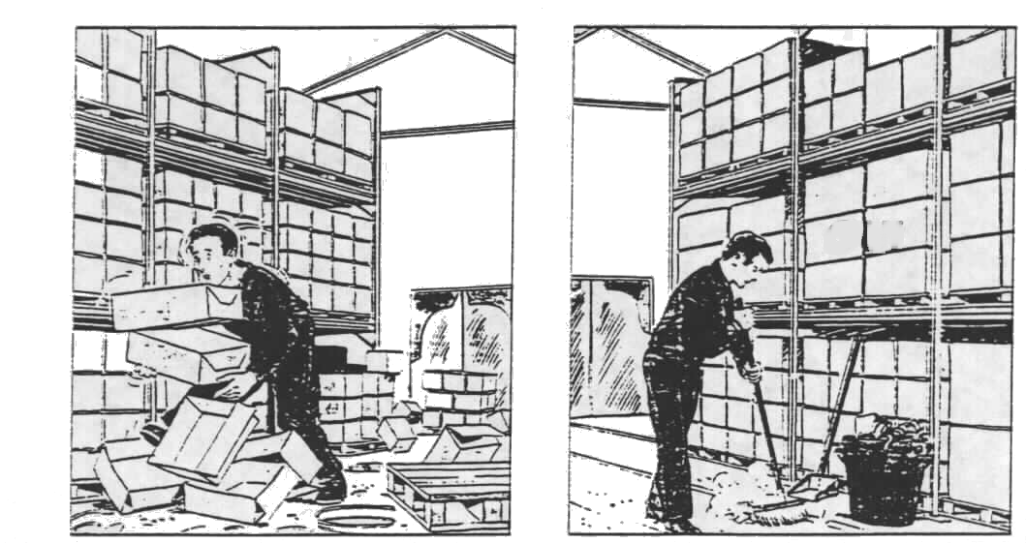
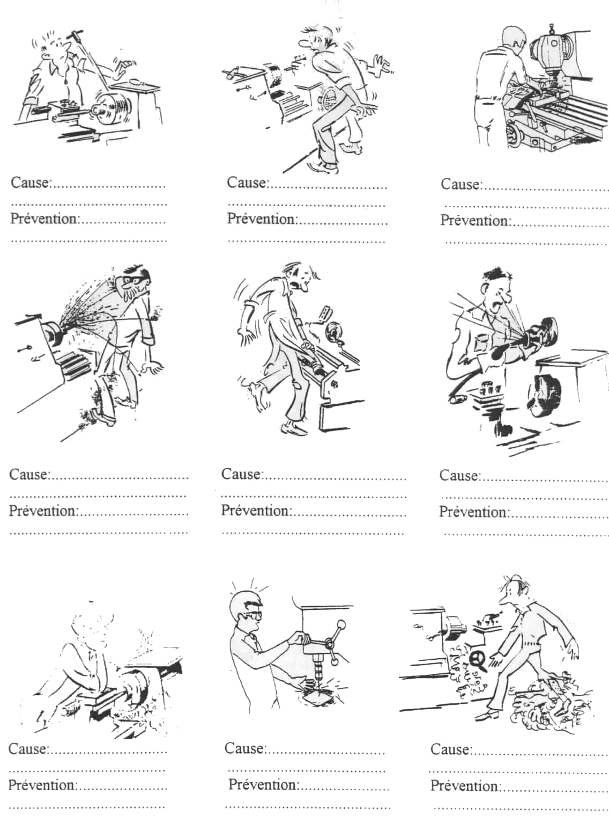
- La conduite des machines-outils :

a) Sur les fraiseuses :

LES RISQUES | LES CONSEQUENCES | ATTITUDE PREVENTIVE
Rotation de l’outil
Projection de copeaux ou de fragments d’outils
Translation de la table (avance et retour rapide)

b) Sur les perceuses :

LES RISQUES | LES CONSEQUENCES | ATTITUDE PREVENTIVE
Rotation d’une broche
Projection de copeaux ou de fragments d’outils
Effort de coupe
Evacuation des copeaux
c) Sur les tours :

LES RISQUES | LES CONSEQUENCES | ATTITUDE PREVENTIVE
Rotation de la pièce, du mandrin, de la barre de chariotage, de la vis mère
Projection de copeaux ou de fragments d’outils
Ejection de la pièce, du porte-pièce, de la clé, d’un accessoire de guidage de la pièce
Evacuation des copeaux

d) Dans l’atelier :

LES RISQUES | LES CONSEQUENCES | ATTITUDE PREVENTIVE
Outils à mains défectueux

Etat du sol
Ambiance de travail

- Les risques d’accidents :

Sur 10 accidents:

- intéressent les mains,
- intéressent les yeux,
- intéresse les pieds,
- intéresse la tête.

Causes principales:

-………………..…………………………………………………………,

- …………………. ………………………………………………………,

- ……………. …………………………………………………………….

- ……………………………………………………………………………

-……………………………………………………………………………

- …………………………………………………………………………...

Notions essentielles à retenir

==
+
+
+
+

